LAPORAN AKHIR TUGAS PROJEK
DASAR SISTEM KOMPUTER


Dosen Pengampu : Ali Tarmuji S.T,M.Cs

Nama : Adi Saputra
Nim : 2500018113
Kelas : C
Judul Aplikasi : Aplikasi Menghitung Jam Kerja

PROGRAM STUDI INFORMATIKA
FAKULTAS TEKNOLOGI INDUSTRI
UNIVERSITAS AHMAD DAHLAN
YOGYAKARTA
2025

Ruang Lingkup Aplikasi
Aplikasi Hitung Total Jam Kerja adalah program berbasis Bahasa Assembly x86 (DOS) yang digunakan untuk menghitung lama waktu kerja berdasarkan jam dan menit masuk serta jam dan menit pulang kerja.

Fitur Utama Aplikasi
- Input jam masuk (00–24)
- Input menit masuk (00–59)
- Input jam pulang (00–24)
- Input menit pulang (00–59)
- Perhitungan total jam dan menit kerja
- Menampilkan hasil perhitungan ke layar

Desain / Rancangan Aplikasi
- Program dimulai
- Menampilkan judul aplikasi
- Meminta input jam dan menit masuk
- Meminta input jam dan menit pulang
- Menghitung selisih menit
- Jika menit negatif, ditambah 60 dan jam dikurangi 1
- Menghitung selisih jam
- Menampilkan total jam dan menit kerja
- Program selesai

Hasil Akhir Aplikasi
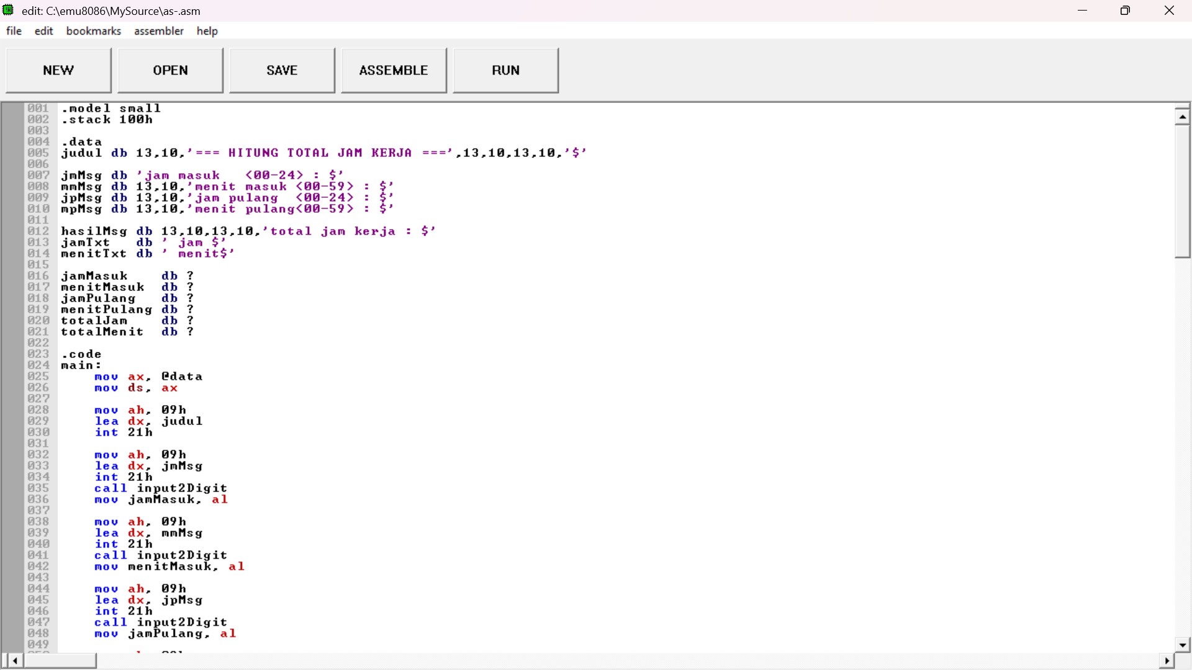
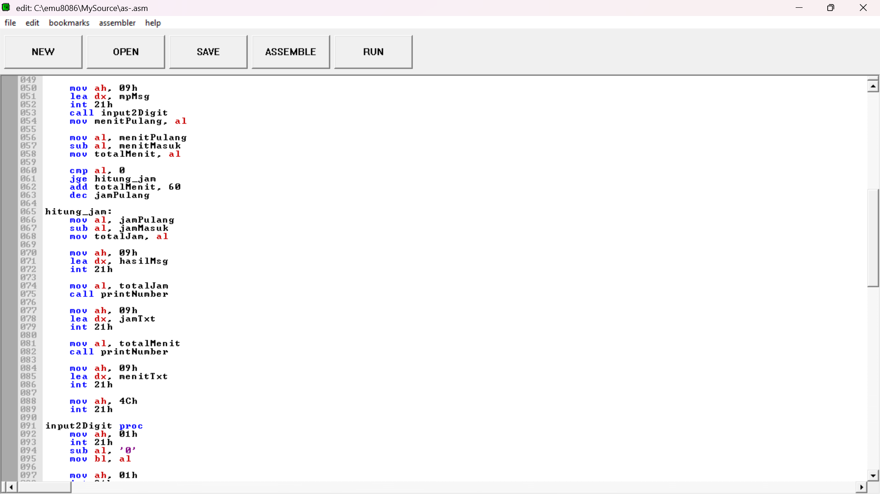
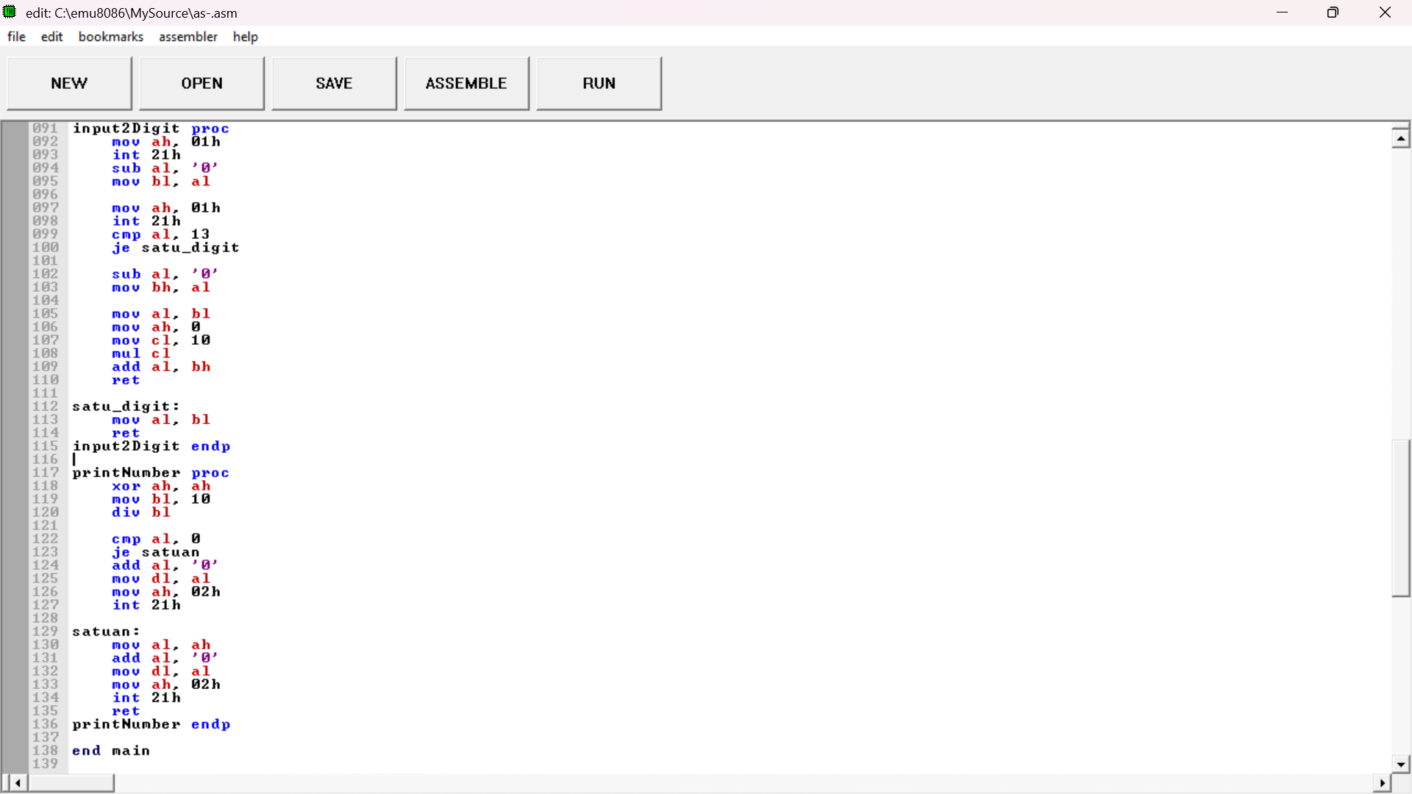

Penjelasan Program
Program ini berfungsi untuk menghitung total jam kerja seseorang berdasarkan waktu masuk dan waktu pulang yang dimasukkan oleh pengguna dalam format jam dan menit.
Pertama, program menampilkan judul dan pesan input di layar. Pengguna diminta memasukkan jam masuk, menit masuk, jam pulang, dan menit pulang. Setiap input dibaca menggunakan prosedur input2Digit, yang memungkinkan pengguna memasukkan 1 atau 2 digit angka, lalu mengubahnya dari karakter menjadi nilai angka yang bisa dihitung oleh komputer.
Setelah semua data waktu diterima, program mulai melakukan perhitungan selisih waktu. Perhitungan dimulai dari menit. Jika menit pulang lebih kecil dari menit masuk, berarti terjadi peminjaman waktu, sehingga program menambahkan 60 menit dan mengurangi 1 jam dari jam pulang. Cara ini memastikan hasil menit tidak bernilai negatif.
Selanjutnya, program menghitung selisih jam dengan mengurangkan jam masuk dari jam pulang yang sudah disesuaikan. Hasil perhitungan jam dan menit disimpan dalam variabel totalJam dan totalMenit.
Terakhir, program menampilkan total jam kerja ke layar dalam bentuk jam dan menit menggunakan prosedur printNumber, lalu program diakhiri dengan perintah keluar ke sistem DOS.

Contoh Hasil Eksekusi Program
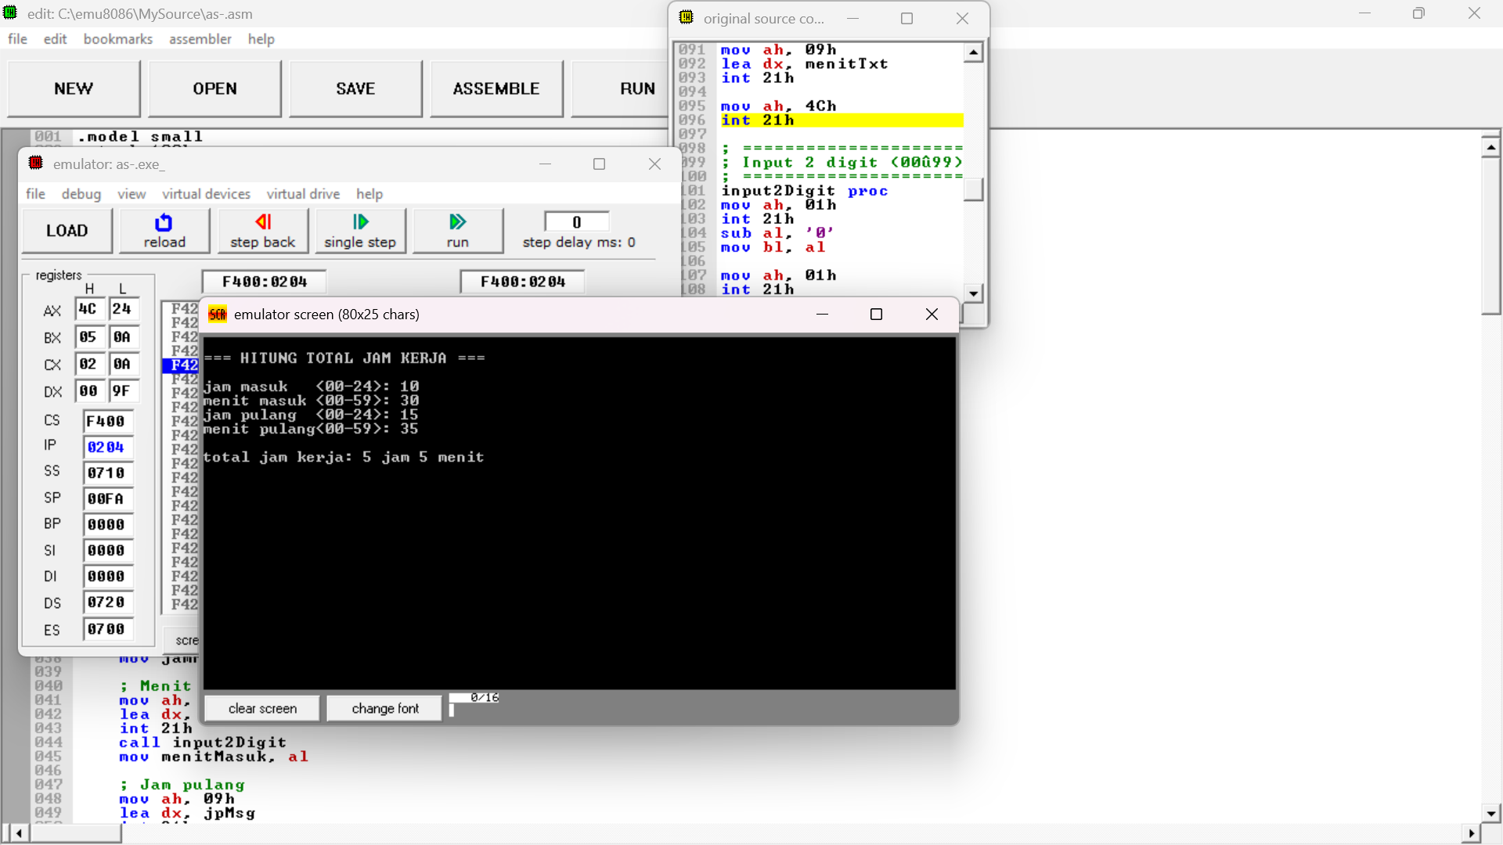
Penjelasan Setelah Program Ditampilkan
Setelah program dijalankan, layar menampilkan judul “HITUNG TOTAL JAM KERJA” sebagai informasi bahwa program digunakan untuk menghitung durasi waktu kerja. Selanjutnya, program meminta pengguna memasukkan jam dan menit masuk serta jam dan menit pulang.
Pada contoh tampilan, pengguna memasukkan jam masuk 10:35 dan jam pulang 17:40. Setelah semua data dimasukkan, program secara otomatis melakukan perhitungan. Program terlebih dahulu menghitung selisih menit, yaitu 40 dikurangi 35, sehingga diperoleh hasil 5 menit. Karena hasil menit tidak bernilai negatif, maka program tidak melakukan peminjaman jam.
Kemudian program menghitung selisih jam, yaitu 17 dikurangi 10, sehingga diperoleh 7 jam. Hasil perhitungan jam dan menit tersebut digabungkan dan ditampilkan ke layar.

Akhirnya, program menampilkan hasil “total jam kerja : 7 jam 5 menit”, yang menunjukkan lama waktu kerja pengguna berdasarkan data yang dimasukkan.
CAPTURE PRESENTASI YOUTUBE

Link Youtube : https://youtu.be/xIZeNaXTjpY?si=yKTKxl9TaGMqslUC
Link Github :
https://github.com/adi307700-hub/Publikasi-laporan-tugas-akhir-projek-Dasar-Sistem-Komputer-2025-2500018113-Adi-Sapuutra.git

